Отчет о мероприятиях МДОО Октябрьский детский сад «Родничок» Мантуровского муниципального района Костромской области по профилактике детского травматизма на объектах железнодорожной инфраструктуры

ОУ | Мероприятие, дата проведения | Состав и количество участников | Ответственный за проведение | Фотография | Ссылка на размещение материалов о проведении мероприятий
МДОО Октябрьский детский сад «Родничок» | Беседа «Правила поведения в железнодорожном транспорте и на железной дороге»  8.02.2017 г. | 7 | Серякова Н.Е. | 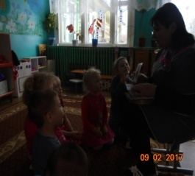 | https://docs.google.com/viewer?a=v&pid=sites&srcid=ZGVmYXVsdGRvbWFpbnxzYWp0c2VyYWtvdm9qbmF0YWxpZXZnZW5ldm55fGd4OjdlNmMyODU0ZDM3NzA5MjE
 | Просмотр иллюстраций «Железнодорожный транспорт»  9.02.2017 г. | 3 | Серякова Н.Е. | 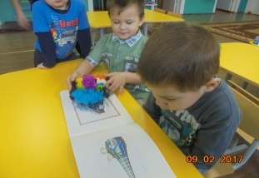 | https://docs.google.com/viewer?a=v&pid=sites&srcid=ZGVmYXVsdGRvbWFpbnxzYWp0c2VyYWtvdm9qbmF0YWxpZXZnZW5ldm55fGd4OjdlNmMyODU0ZDM3NzA5MjE
 | Сюжетно – ролевая игра по правилам безопасного поведения на железнодорожном транспорте «Поезд» | 8 | Шрубенас Н.Ю. | 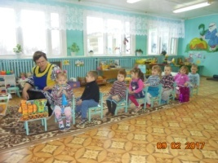 | http://www.proshkolu.ru/user/NataljaShrubenas/folder/1095109/
 | Рассматривание сюжетных картинок по тему «Правила поведения на железной дороге» | 9 | Смирнова Н.Н | 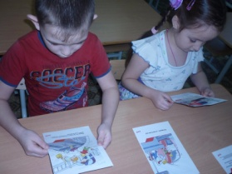 | http://snn.ucoz.com/load/otchet_po_zhd/1-1-0-85
 | Загадки о железнодорожном транспорте. | 11 | Смирнова Н.Н |  | http://snn.ucoz.com/load/otchet_po_zhd/1-1-0-85
 | Дидактическаа игра по ФЭМП «Весёлый поезд». | 5 | Забродина А.А. | 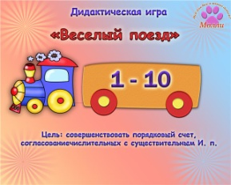 | https://docs.google.com/viewer?a=v&pid=sites&srcid=ZGVmYXVsdGRvbWFpbnxkZXRza3V1Y2FkfGd4OjRmYWJlZjZkYjY4MTJjOTY
 | Беседа с детьми «Для чего нужны поезда».  Презентация «Поезда» | 11 | Забродина А.А. | 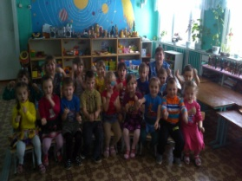 | https://docs.google.com/viewer?a=v&pid=sites&srcid=ZGVmYXVsdGRvbWFpbnxkZXRza3V1Y2FkfGd4OjRmYWJlZjZkYjY4MTJjOTY
 | Интеллектуальная игра «Знаем всё о железной дороге | 11 | Забродина А.А. | 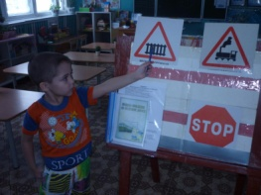 | https://docs.google.com/viewer?a=v&pid=sites&srcid=ZGVmYXVsdGRvbWFpbnxkZXRza3V1Y2FkfGd4OjRmYWJlZjZkYjY4MTJjOTY
 | Аппликация «Поезд, на котором мы ездили в город» | 11 | Смирнова Н.Н. | 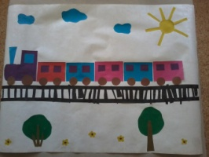 | http://snn.ucoz.com/load/otchet_po_zhd/1-1-0-85
 | Консруктивные, подвижные игры. | 11 | Смирнова Н.Н., Забродина А.А. | 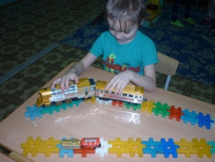  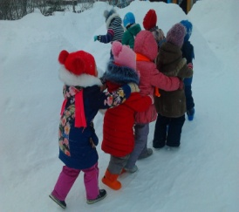 | https://docs.google.com/viewer?a=v&pid=sites&srcid=ZGVmYXVsdGRvbWFpbnxkZXRza3V1Y2FkfGd4OjRmYWJlZjZkYjY4MTJjOTY  http://snn.ucoz.com/load/otchet_po_zhd/1-1-0-85
 | НОД по ПДД «Правила поведения на железной дороге». | 11 | Смирнова Н.Н, | 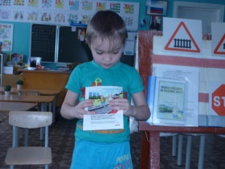 | http://snn.ucoz.com/load/otchet_po_zhd/1-1-0-85
 | Инструктаж с родителями «О правилах поведения на железной дороге» | 36 | Серякова Н.Е.  Шрубенас Н.Ю.  Смирнова Н.Н.  Забродина А.А. | 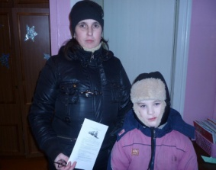 | https://docs.google.com/viewer?a=v&pid=sites&srcid=ZGVmYXVsdGRvbWFpbnxzYWp0c2VyYWtvdm9qbmF0YWxpZXZnZW5ldm55fGd4OjdlNmMyODU0ZDM3NzA5MjE
 | Папка –передвижка для родителей « Правила поведения на железной дороге» | 9 | Шрубенас Н.Ю. | 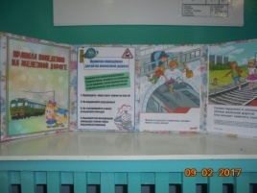 | http://www.proshkolu.ru/user/NataljaShrubenas/folder/1095109/
 | Папка – передвижка для родителей « Береги свою жизнь» | 15 | Серякова Н.Е. | 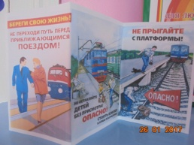 | https://docs.google.com/viewer?a=v&pid=sites&srcid=ZGVmYXVsdGRvbWFpbnxzYWp0c2VyYWtvdm9qbmF0YWxpZXZnZW5ldm55fGd4OjdlNmMyODU0ZDM3NzA5MjE

